**O očkování**

Víme, co vám dají do ruky k podepsání, až se půjdete v ČR za pár dní nebo týdnů očkovat experimentální vakcínou COMIRNATY 500 od společnosti Pfizer! Nemocnice v ČR začaly svým lékařům rozesílat tiskopisy pro klienty, kteří se přijdou očkovat proti Covid-19 a z informací v tiskopisu vyplývá, že očkovaný se de facto stává účastníkem testovací fáze, protože vedlejší účinky vakcíny se podle papíru nadále zkoumají v rámci klinických studií! Dva měsíce po vakcinaci by ženy neměly plánovat otěhotnění! Následky výkonu očkování nejsou známy, jak dlouho potrvá účinnosti vakcíny v těle rovněž není známo! Papír musíte podepsat, jinak vás nenaočkují!

V minulých dnech jsme dostali do redakce informaci od jednoho z našich čtenářů, který pracuje v jisté české nemocnici, která začala v posledních dnech svým lékařům rozesílat tiskopis s názvem *“Informovaný souhlas klienta s aplikací očkovací látky”* a tento papír budou dostávat všichni pacienti a zájemci o očkování proti Covid-19, kteří do nemocnice přijdou a postaví se do fronty na vakcínu. **Dokument je právní doklad na ochranu a obranu nemocnice před možnými civilními žalobami poté, co u některých pacientů propuknou předpokládané, aneb dokonce dosud neznámé reakce a nemoci na aplikaci vakcíny COMIRNATY 500** od společnosti Pfizer. Bez podpisu tohoto papíru nemocnice očkování neprovede, čili je jasné, že nemocnice se tímto chrání před civilními žalobami, které se začnou postupně kupit. V dokumentu jsou žlutě zvýrazněny věci, které by neměly ujít vaší pozornosti.

První zásadní věcí v dokumentu je informace, že trvání ochrany po očkování dosud není známé. **Společnost Pfizer na několika tiskových konferencích vystřelila informaci o tom, že ochrana by měla vydržet 18 měsíců, ale oficiálně tento údaj nikde na papíře, ani na příbalovém letáku k vakcíně uveden není.** Informace o trvání účinku je přitom klíčová z toho důvodu, že očkovaný člověk neví, jak dlouho bude chráněný, a kdy naopak už chráněný nebude, protože délka trvání účinku je neznámá. Jak upozorňuje náš právník, tohle je z právního hlediska případné soudní žaloby vysoce nebezpečná záležitost pro klienta.

**Miliony Čechů se po podpisu papíru stanou de facto účastníky celoplošné klinické studie a berou na sebe podpisem veškerá rizika, právník je doslova v šoku, co se v dokumentu nachází**

Pokud totiž podepíšete tento souhlas, naočkujete se a za 4 měsíce onemocníte covidem, protože účinek vakcíny trval nezvykle krátkou dobu, tak se žádné náhrady škody nedočkáte, a to ani od farmaceutické společnosti, ani od nemocnice.**Podpisem papíru jste totiž přijali riziko a byli jste informováni, že délka trvání účinku vakcíny je neznámá.** Když např. člověk umře po 4 měsících, a to je jedno, jestli na covid, anebo jenom s covidem, tak pozůstalí nebudou moci žalovat ani Pfizer, ani nemocnici, protože člověk podepsal informovaný souhlas, kde se uvádí, že trvání účinku vakcíny je neznámé.

[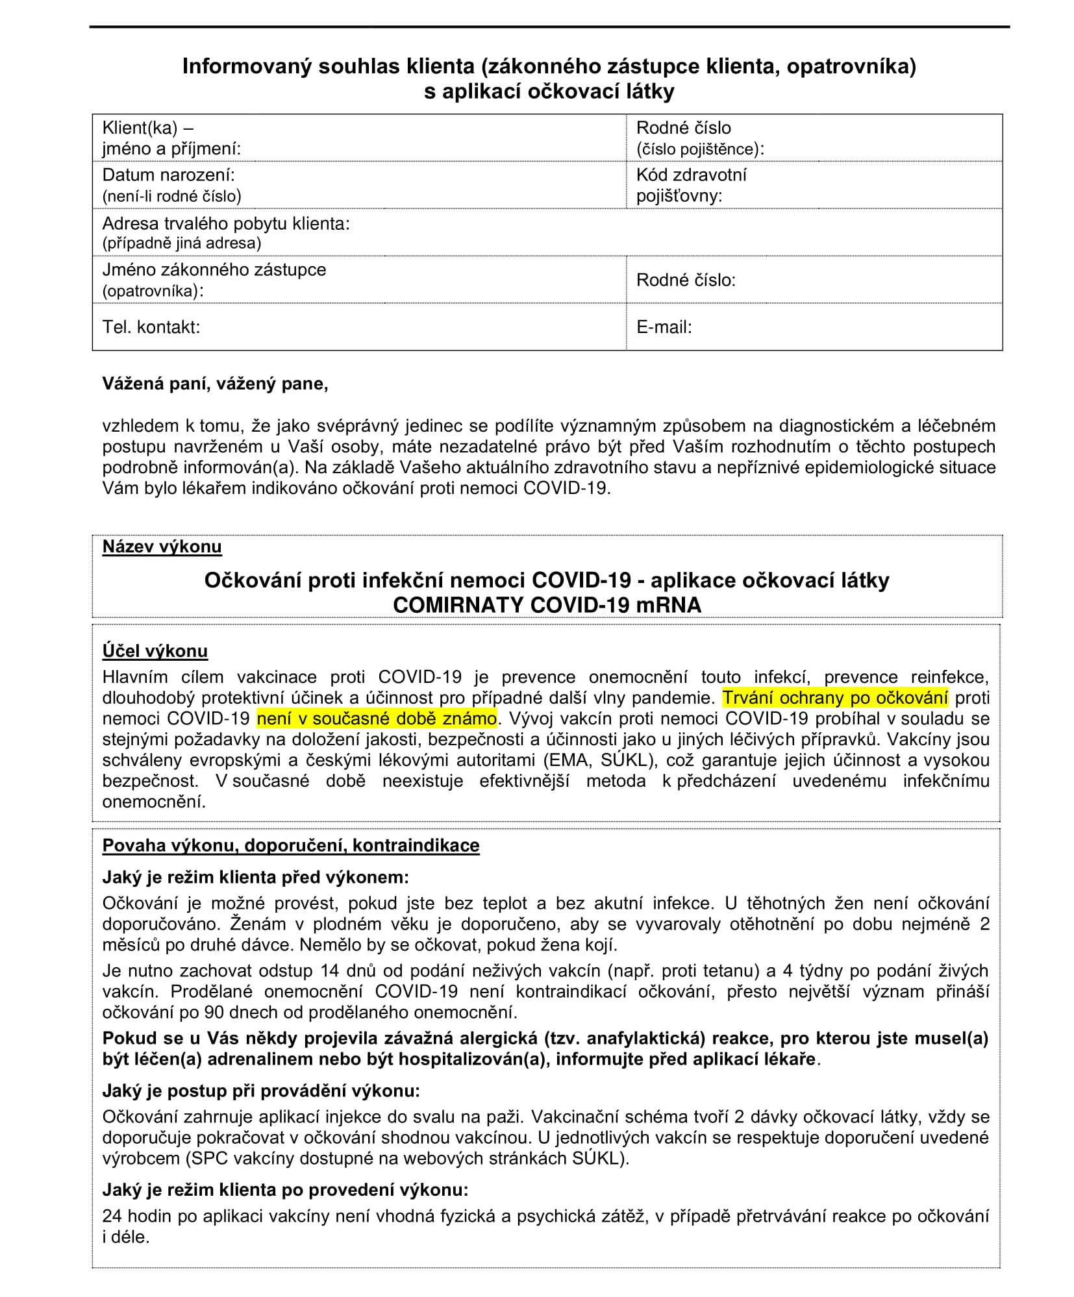](https://aeronet.cz/news/wp-content/uploads/InfoSouhlasIMG1.jpg)

[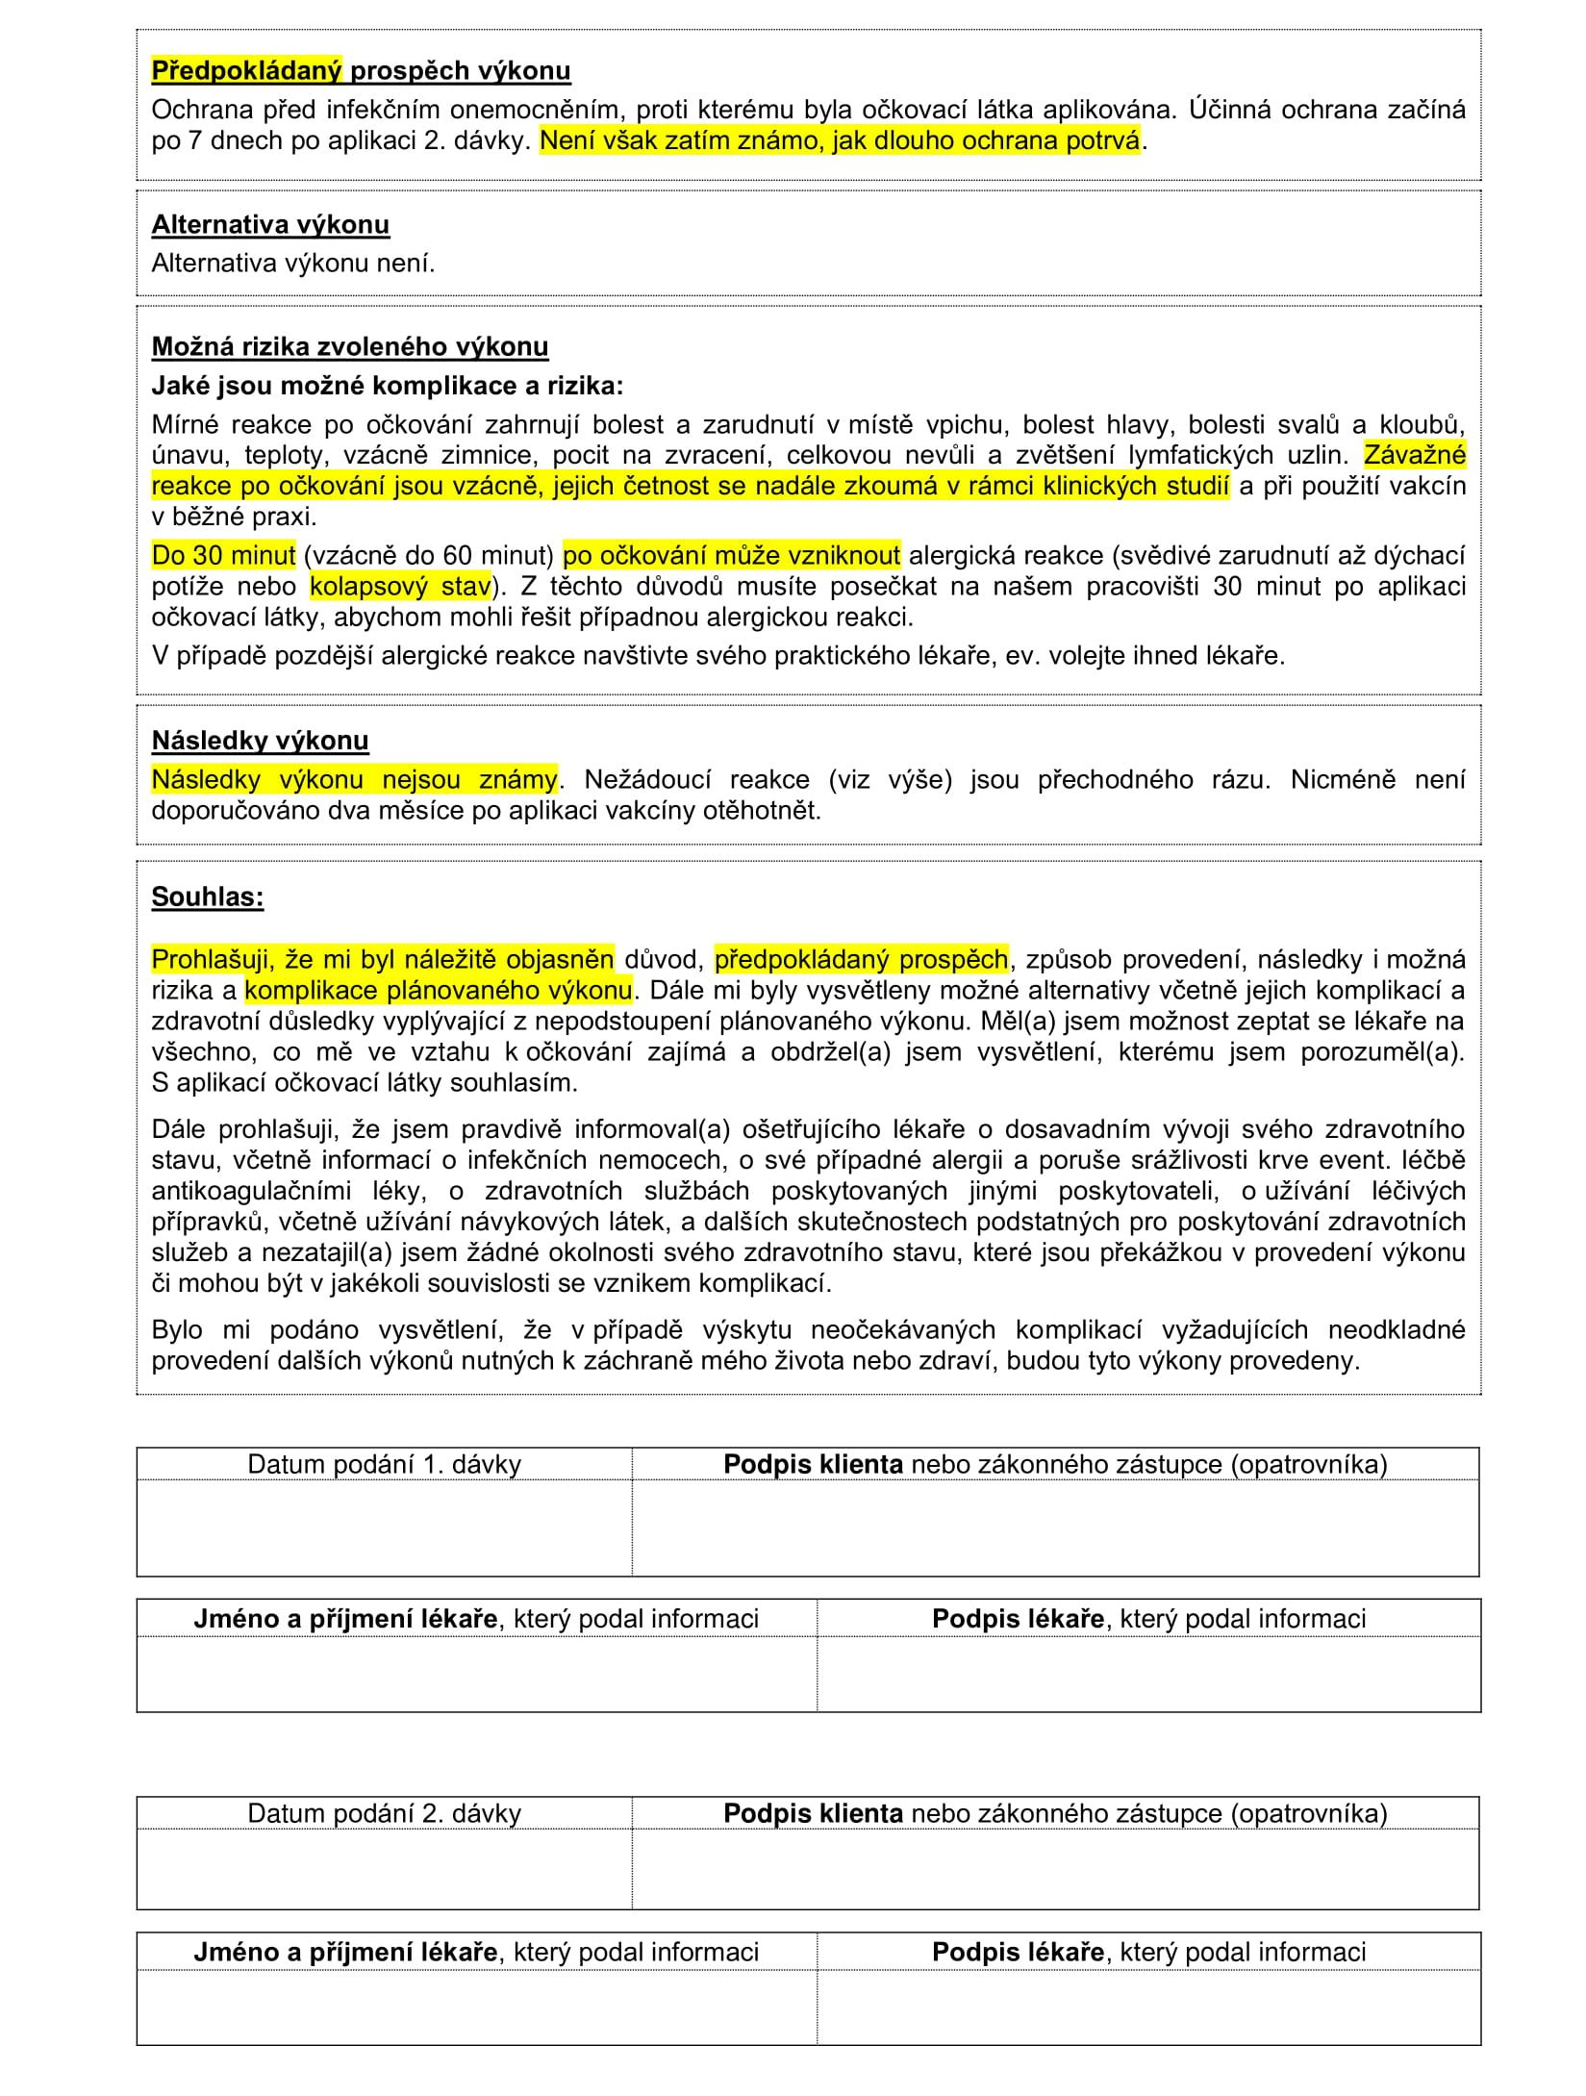](https://aeronet.cz/news/wp-content/uploads/InfoSouhlasIMG2.jpg)

**Pokud nevíte, jak dlouho účinek vakcíny bude trvat, musíte předpokládat, že trvání bude klidně i jen pár měsíců, takže člověku budou říkat, že se má vyvarovat sociálním kontaktům, nadále by měl nosit roušku a měl by se nadále chovat jako neočkovaný člověk.** Jenže, tím se postrádá smysl a význam vakcinace pro lidi, kteří od očkování čekají ochranu a návrat k normálnímu životu bez roušek, bez sociálních odstupů, bez dezinfekcí rukou, protože to je hlavní motivační faktor většiny lidí, kteří věří ve vakcinace. Tohle nemá nic společného s lidmi, kteří se nechtějí očkovat, jak upozorňuje právník, tohle je problém právě těch, kteří se chtějí očkovat, ale vakcína jim nedokáže poskytnout tu hlavní věc, kterou lidé očekávají, a to je znalost doby trvání účinku vakcíny.

**Zájemce o očkování podepisuje, že se účastní výkonu s “předpokládaným” úspěchem**

Je to logické, jako když si půjdete dát nastříkat na auto ochranný lak a bude vás zajímat, jak dlouho ta ochrana vydrží. A prodejce by vám řekl, že doba trvání lakové ochrany je neznámá… bum! Sami si dovedete představit, že takový prodejce by hodně rychle zkrachoval a skončil. Jenže, přesně tohle se teď děje v přímém přenosu s vakcínou COMIRNATY 500, kdy člověk do sebe nechává píchat experimentální látku, o které se neví, jak dlouho bude trvat její účinek.

A protože tato znalost ovlivňuje chování nositele této vakcíny, tak je jasné, že očkování vakcínou od Pfizeru lze označit za plošnou klinickou studii vakcíny na široké populaci. **Pouze dobrovolníci během klinických studií jsou ti, kteří si za normálních okolností nechávají píchat vakcínu, o které neví, jak dlouho bude trvat její účinek.** A teď najednou v rolích dobrovolníků, kteří si nechají píchat vakcínu bez znalosti trvání účinku, budou stovky milionů obyvatel v Evropě. A každý  nich dostane před očkováním k podpisu tento papír.

Podobné fronty na očkování jako v USA se brzy začnou objevovat v EvropěDalší jobovkou je hned v úvodu další stránky kolonka s názvem *“Předpokládaný úspěch výkonu”* a náš právník to znovu označuje za důkaz, že klient je v roli testovacího subjektu v klinické studii, nikoliv v roli občana ČR. Znovu si to můžeme přirovnat k tomu ochrannému laku na auto. Představte si, že by vám výrobce před aplikací autolaku dal k podpisu podobný papír, že výkon nalakování auta je předmětem “předpokládaného úspěchu” a vy byste nechápali, co tím sleduje. **V tomto případě totiž nemocnice neví, jestli vakcína vůbec zajistí nějakou imunitu, a tak si kryje záda papírem, že účinek ochrany po naočkování není garantován, ale je pouze jenom předpokládán,** což je v podstatě otázka loterie, jak upozorňuje právník.

**Nechají vás podepsat odstavec, ve kterém se dozvídáte, že vedlejší účinky jsou dosud předmětem klinického zkoumání… jinými slovy, až vás vakcína poškodí, nestěžujte si, podepsali jste papír!**

Nemocnice tak negarantuje ani délku trvání ochrany, ani samotný účinek jako takový, který není garantován, je pouze předpokládán.**Jediné osoby, u kterých vakcíny jsou podávány s předpokladem a nikoliv s garancí, jsou dobrovolníci v klinických studiích, upozorňuje právník.** Je to hra se slovíčky, jedná se o drobné nuance v dokumentu, aby nemocnice nenesla zodpovědnost jednak za poškození pacienta, ale ani třeba za klamavou reklamu, nebo dokonce za podvod, když po naočkování klient nezíská žádnou imunitu. Další kolonka upozorňuje na možná rizika zvoleného výkonu a nemocnice klienta upozorňuje v papíru, že **závažné reakce po očkování jsou nadále předmětem klinických studií, které stále pokračují.**

Náš právník tady má jasno a tuto větu označuje za nepřímé přiznání, že klient se stává účastníkem plošné klinické studie, protože je mu podávána látka, jejíž účinky jsou nadále předmětem klinických studií a **tyto studie budou podle informací Evropské komise dokončeny ze strany Pfizeru až koncem roku 2023, více v článku**[**zde**](https://aeronet.cz/news/kupte-si-pozitivni-ci-negativni-vysledek-testu-na-internetu-se-zacalo-mohutne-obchodovat-s-pozitivnimi-antigenovymi-sterovymi-testy-ktere-obsahuji-patentovane-a-prumyslove-kultivovane-antigeny/)**.** Jinými slovy, jako občan České republiky se stáváte dobrovolným subjektem velkoplošné klinické studie, za kterou podpisem informovaného souhlasu přebíráte zodpovědnost a nesete riziko a náklady na léčbu komplikací a nemocí, které se mohou po aplikování vakcíny objevit, uvrhnout vás do stavu pracovní neschopnosti, způsobit dlouhodobé nebo trvalé postižení, invaliditu nebo i smrt. Papír, který máte před sebou, je v americkém právu známý pod označením ***“waiver”,*** což znamená v překladu “*dokument o vzdání se zodpovědnosti”*.

**Pojišťovny v USA odmítají hradit nemoci a léčbu lidem, kteří se v minulosti účastnili klinických studií a nechávali si píchat vakcíny bez ukončených klinických zkoušek, za pár let mohou i české pojišťovny spatřovat tyto vakcinace jako plošné klinické zkoušky a budou odmítat hradit léčbu**

Přesně tohoto waiveru se týká poslední kolonka na druhé straně dokumentu, která obsahuje přesně věty, které zbavují nemocnici a potažmo i Pfizer veškeré zodpovědnosti. **Člověk svým podpisem stvrzuje, že byl seznámen s předpokládaným (nikoliv garantovaným) prospěchem a rovněž se všemi riziky.** Takovýto waiver, pokud podepíšete, tak podle právníka jste se právě vzdali veškerých nároků na odškodné v případné žalobě při vzniku škody na zdraví, např. při způsobení trvalé neplodnosti u žen, protože vakcína nemá ukončené klinické studie.

A protože dobrovolně podepíšete souhlas s vakcinací experimentální vakcínou a byli jste seznámeni, že vedlejší účinky jsou stále ještě předmětem zkoumání v klinických studiích, potom se vzdáváte nejen veškerých nárokových titulů za újmy, ale navíc se stáváte dobrovolným subjektem testování, což může v budoucnu mít fatální dopady na ochotu pojišťoven hradit léčbu vašich budoucích nemocí, které se u vás objeví za 20 nebo 30 let.

Fronta na očkování v americkém městě Rockville ve státě Maryland

Pojišťovny v USA např. odmítají hradit náklady za výkony těm Američanům, kteří za posledních 30 let podstoupili dobrovolné klinické studie s vakcínami jakéhokoliv typu. Americké pojišťovny na tuto věc upozorňují a mají na to výluky ze systému pojistného. Pokud např. za 5 let propukne obrovská neplodnost u očkovaných žen a spustí se vlna žalob, zdravotní pojišťovny nebudou chtít neplodnost a její léčbu hradit a podílet se na úhradě např. asistovaného otěhotnění, protože budou logicky argumentovat, že tyto ženy v roce 2021 podepsaly informované souhlasy nemocnicím, kde byly upozorněny na rizika a na informaci, že vedlejší účinky vakcíny se dosud stále zkoumají.

**Náš právník důrazně doporučuje mladým ženám, aby se nenechaly očkovat žádnou experimentální vakcínou, a aby nepodepisovaly nemocnici ani laboratoři žádný takový papír.** Toto už není legrace, vláda ČR to ví moc dobře, čeho se dopouští na svých občanech, že z nich dělá pokusné králíky a ještě je nechává podepisovat *waivery*, kterými se očkovaný člověk zbavuje práva na žalobu a odškodnění. YouTube maže svědecká videa obětí vakcíny z USA jako vzteklý, ale ochrnutí obličejů (viz. video [**zde**](https://aeronet.cz/news/video-zdravotni-sestra-z-nashville-promluvila-se-slzami-na-krajicku-a-lituje-ze-se-nechala-ockovat-vakcinou-pfizer-pouhe-3-dny-po-vakcinaci-ji-ochrnula-polovina-obliceje-nemuze-se-ani-usmat/)) může být nakonec jenom drobná záležitost ve srovnání s vedlejšími účinky, které mohou mít nevratný charakter. Bez ohledu na to, jestli vakcína je nebo není bezpečná, nemá dokončené klinické studie, a tím je řečeno vše! Jedná se tedy i podle právníka o experimentální vakcínu uvolněnou k celoplošné klinické studii, za kterou nemocnice, jak papír odhaluje, naprosto neručí a nechtějí nést za důsledky vakcíny zodpovědnost.